Использование технологии «Сторисек»
в работе учителя-логопеда с дошкольниками с ОВЗ.

Автор: Дидрих-Мирошник А.В.
учитель-логопед
МБ ДОУ «Детский сад № 249», г. Новокузнецк

Проблема снижения интереса к чтению у детей и взрослых – остро стоит в настоящий момент. Кто должен приобщать ребёнка к чтению? Родители, воспитатели, педагоги? Научить читать проще, чем научить хотеть читать или любить читать. Существует много различных технологий овладения навыками чтения, вызывающие интерес к чтению. Одна из таких технологий– «Сторисек» (англ. storysack «мешок историй») – была разработана в Великобритании в 1994 году. «Сторисек» всесторонне развивает детское чтение и приносит огромное удовольствие и наслаждение чтением. Его идея заключается в продвижении детского чтения и обеспечения всем необходимым для получения удовольствия от совместного громкого чтения.
По мнению Нейла Гриффитса, разработчика технологии, не дети должны много читать вслух, а взрослые. Он уверен, что такой подход – самый главный подход при обучении ребенка чтению: чем больше ребенок слушает, тем быстрее у него формируется навык читателя и развивается стимул к самостоятельному чтению.
Внедрение технологии «сторисек» в коррекционно-образовательный процесс учителем –логопедом и воспитателями подготовительной группы для детей с ТНР было поэтапным.
- Подготовительный этап
- Определили место занятий с применением данной технологии в коррекционно-образовательном процессе. Так в годовом тематическом планировании была выделена тематическая неделя «Мои любимые писатели».
- Определение произведения детской художественной литературы, которому посвящается «Сторисек».
Мы придерживались следующих критериев отбора книги:
- доступный и интересный уровень книги для детского восприятия;
- произведение, удобное для громкого чтения;
- качественные иллюстрации.
Так в соответствии с методическими рекомендациями Н.В. Нищевой было отобрано художественное произведение сказка С.Я. Маршака «Кошкин дом».
- Подготавливается так называемый «мешок» для комплекта материалов. Педагог самостоятельно выбирает форму и материалы, так для сказки «Кошкин дом» изготовлен объемный дом.
- Подбираются остальные компоненты для комплекта. Это различные виды театров, игры для развития мелкой моторики рук, артикуляционной моторики, игры для совершенствования лексико-грамматического строя, обучения грамоте, научно-популярная книга на тему, близкую к художественному произведению, аудиокнига по выбранному произведению и др. Подбор материалов осуществляется на основе мультисенсорного подхода: слышу, вижу, ощущаю.
- Красочно оформляется опись «Сторисека».

- Основной этап
Работа с художественным произведением
Воспитанники подготовительной группы «Жемчужина» знакомились со сказкой С.Я Маршака «Кошкин дом». Так ребята познакомились с красочной книжкой-панорамой, аудио записью музыкальной сказки, совместно с родителями просматривали мультфильм. История про гордую и равнодушную Кошку, несет глубокий моральный смысл, тем самым обогащая жизненный опыт ребят.
Играя в различные речевые игры дети описывали героев сказки, подбирая подходящие прилагательные, рисовали словесный портрет. Актуализировали знания о домашних животных, их детенышах и жилище. С помощью игры-бродилки ребята самостоятельно отвечали на вопросы викторины, определяли знатока сказки. Самая красочная и увлекательная работа ждала ребят при пересказе и инсценировки сказки, в этом нам помогало музыкальное сопровождение, фетровый пальчиковый театр, фигурки героев сказки, мнемо таблица и план пересказа.
Не обошли стороной и обучение грамоте, ребята с интересом разгадывали героев сказки разными способами: выделяя первые звуки в словах и составляя из них новые слова, расставляя цифры в прямом и обратном порядке, составляли звуковые схемы полученных слов. Разнообразие раскрасок, лабиринтов, пазлов, обводилок способствовало совершенствованию мелкой моторики и графо моторных навыков.
Использовали возможности «Сторисека» воспитатели на занятиях по обучению математике. Ребята с удовольствием выполняли задания с цифрами, конструировали из счетных палочек героев сказки, разгадывали зашифрованное слово.

- Заключительный этап
Применение технологии «Сторисек» в коррекционно-образовательном процессе заметно повысило интерес детей с ТНР к чтению, к художественной литературе. А педагоги раскрыли свой творческий и педагогический потенциал.
Знакомя детей с художественными произведением с применением технологии «Сторисек» мы затрагиваем все образовательные области согласно ФГОС ДО, что обеспечивает целостность коррекционно-образовательного процесса.
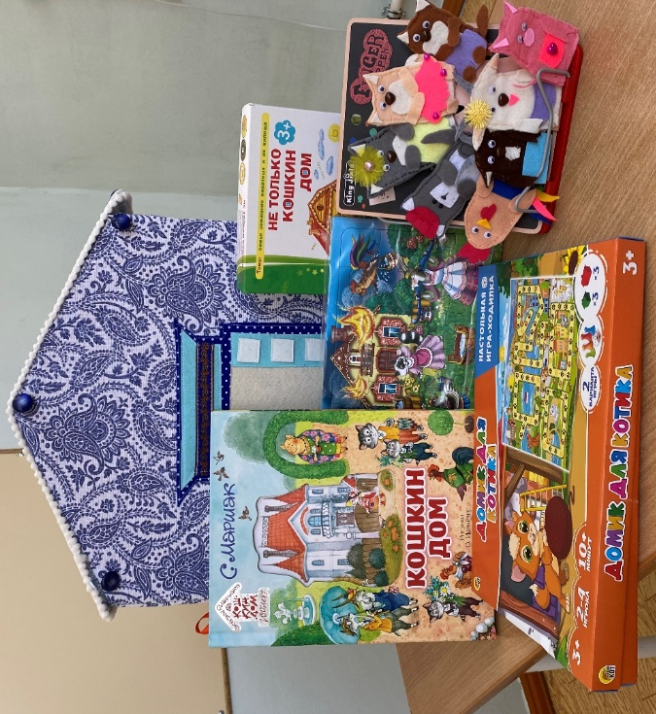

«Сторисек»
«Кошкин дом» С.Я. Маршак

Лексико-грамматическая игра «Не только кошкин дом»
Игра – ходилка
«Домик для котика»
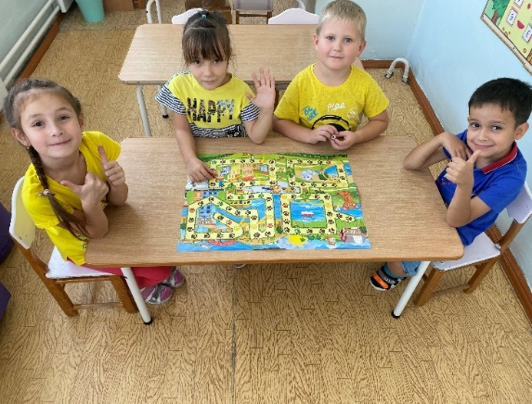
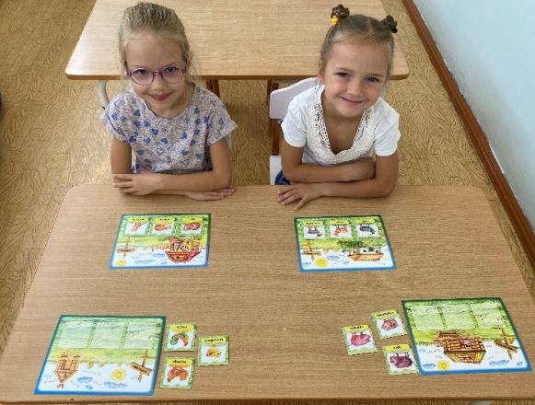

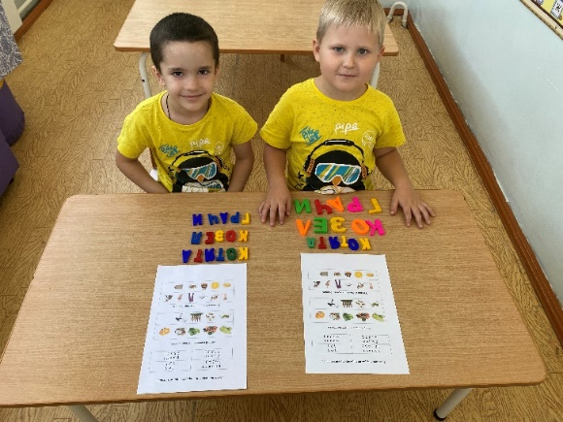
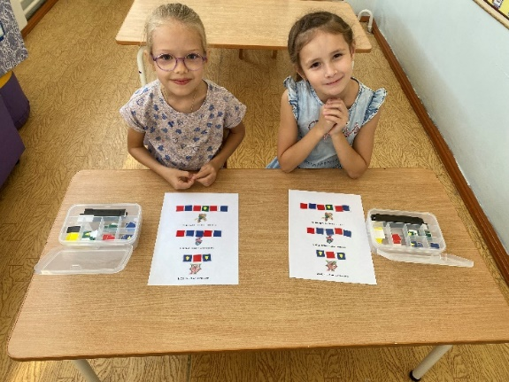

Работа со звуковыми схемами
на основе сказки «Кошкин дом»
Ребусы
на основе сказки «Кошкин дом»

Список литературы
1. Лынская, М. И. Методические рекомендации по проведению «Сторисек» [Электронный ресурс] / М. И. Лынская. – Режим доступа: https://docviewer.yandex.ru/?url=http%3A%2F%2Ftinaocenter.ru%2Fdata%2Fattachments%2F6e7f48e7124fb1810.pdf&name=6e7f48e7124fb1810.pdf&lang=ru&c=5757f350920a. – Загл. с экрана. – (Дата обращения: 08.06.2016).
2. Мутав, Л. Работа со «Сторисеком» [Электронный ресурс] / Л. Мутав // Чтение на евразийском перекрестке. Интеллектуальный форум чтения: сборник материалов форума (27–28 мая 2010 г.). – Режим доступа: http://www.nlr.ru/prof/reader_old/prozam/izd/read.pdf. – Загл. с экрана. – (Дата обращения: 03.06.2016).
3. Мутав, Л. Удовольствие от совместного чтения. Проектный метод «STORYSACK» (сторисек) / Л. Мутав // Библиотечное дело. – 2008. – № 23. – С. 41-43.
4. Давыдова, Н. В. Проект «Волшебный рюкзачок». Возрождение традиций семейного чтения в семьях, имеющих детей дошкольного и младшего школьного возраста [Электронный ресурс] / Н. В. Давыдова // Публичные библиотеки. Пути взаимодействия. Вып. 15: Роль библиотек в поддержку семьи и в сохранении традиций семейного чтения. Пятый всероссийский конкурс для муниципальных библиотек «СОВРЕМЕННЫЕ ТЕНДЕНЦИИ В ОБСЛУЖИВАНИИ ЧИТАТЕЛЕЙ»: сборник лучших работ. – Режим доступа: http://www.publiclibrary.ru/librarians/issue/sbornik15-11.htm. – Загл. с экрана. – (Дата обращения: 03.06.2016).
5. Есть идея! [Электронный ресурс]: библиодайджест / Централизованная библиотечная система г. Апатиты; сост.: Е. Гильмутдинова, И. Глинка. – Режим доступа: http://www.apatitylibr.ru/dl/metod_consult/have_idea.pdf. – Загл. с экрана. – (Дата обращения: 08.06.2016).

